Комплект оценочных материалов по дисциплине
«Имитационное моделирование автоматизированных технологических комплексов»

Задания закрытого типа

Задания закрытого типа на выбор правильного ответа

Выберите один правильный ответ.

1. Моделирование автоматизированных технологических комплексов это:
А) некоторый научно обоснованный алгоритм создания моделей технологических комплексов;
Б) это процесс замещения объекта исследования (технологического комплекса) его моделью и проведение исследований на модели с целью получения необходимой информации об объекте или системе
В) организация процесса создания модели;
Г) процесс создания квазиобъекта – модели.
Правильный ответ: Б.
Компетенции (индикаторы): ОПК-2 (ОПК-2.1, ОПК-2.2, ОПК-2.3).

2. Технологический комплекс представляет собой:
А) совокупность технологического оборудования;
Б) совокупность функционально взаимосвязанных средств технологического оснащения для выполнения заданных технологических процессов или операций;
В) по степени разработанности конструкторско-технологических решений;
Г) гибридное проектирование.
Правильный ответ: Б.
Компетенции (индикаторы): ПК-7 (ПК-7.1, ПК-7.2, ПК-7.3).

3. Главной особенностью имитационного моделирования является:
А) имитация функционирования объекта;
Б) воспроизведение на модели процессов, сопровождающих функционирование реального объекта, например, технологических процессов механической обработки;
В) исследование свойств объекта с помощью модели;
Г) последовательное выполнение операций анализа и синтеза с помощью модели.
Правильные ответы: Б.
Компетенции (индикаторы): ОПК-2 (ОПК-2.1, ОПК-2.2, ОПК-2.3).

Задания закрытого типа на установление соответствия

Установите правильное соответствие.
Каждому элементу левого столбца соответствует только один элемент правого столбца.

1. Установите соответствие между содержанием процесса моделирования в машиностроении его видом.

Содержание процесса моделирования | Вид моделирования
1) Построение абстрактной модели, которая позволяет посредством математических символов, зависимостей составить описание функционирования технического объекта, определить выходные параметры и характеристики, получить оценку показателей эффективности и качества | А) Имитационное (предметное) моделирование
2) Построение физической модели, которая отображает основные физические свойства и характеристики моделируемого объекта, воспроизводит физические процессы | Б) Абстрактное (математическое) моделирование
3) Описание информации об объекте машиностроения с помощью формализованных и неформализованных способов, интуитивная оценка процессов, объектов, их качеств и свойств | В) Физическое (натурное) моделирование
4) Изготовление и испытание упрощённых физических моделей реального изделия. | Г) Мысленное моделирование
Правильный ответ:
1 | 2 | 3 | 4
Б | А | Г | В
Компетенции (индикаторы): ОПК-2 (ОПК-2.1, ОПК-2.2, ОПК-2.3).

2. Установите соответствие между методами и подходами оптимизации производственных (технологических) процессов и их названием.

Методы и подходы к оптимизации производственных (технологических) процессов | Название
1) Рассмотрение всех процессов на предмет сокращения непродуктивных затрат, повышения производительности и энергоэффективности оборудования, производительности труда работников | А) Бережливое производство
2) Стремление к устранению всех видов потерь, исключение из технологической цепочки процессов, которые не участвуют в создании конечного продукта | Б) Тотальная оптимизация затрат
3) Использование автоматизированных систем для организации и реализации технологических процессов | В) Экономико-математическая оптимизация
4) Использование математических моделей для нахождения минимальных или максимальных значений целевой функции при заданных критериях оптимальности | Г) Оптимизация на основе автоматизации
Правильный ответ:
1 | 2 | 3 | 4
Б | А | Г | В
Компетенции (индикаторы): ПК-7 (ПК-7.1, ПК-7.2, ПК-7.3).

3. Установите соответствие между показанными на рисунках рассчитанными в САМ-программе траекториями движения режущего инструмента при обработке детали на станке с ЧПУ и видом обработки.

Траектории движения инструмента | Вид обработки
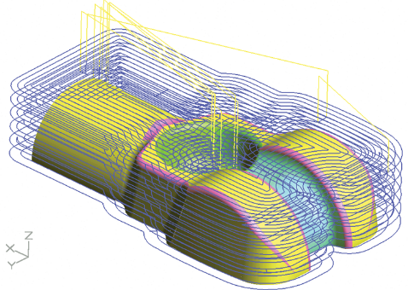  1) | А) Чистовая обработка
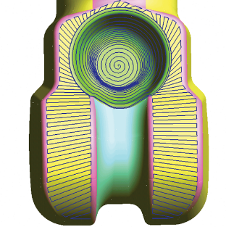  2) | Б) Черновая обработка
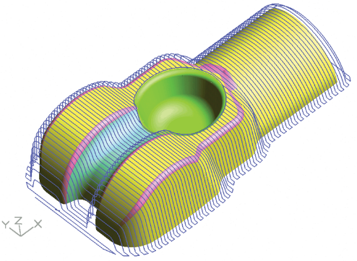  3) | В) Получистовая обработка
Правильный ответ:
1 | 2 | 3
Б | А | В
Компетенции (индикаторы): ОПК-2 (ОПК-2.1, ОПК-2.2, ОПК-2.3).

Задания закрытого типа на установление правильной последовательности

Установите правильную последовательность.
Запишите правильную последовательность букв слева направо.

1. Установите правильную последовательность стадий имитационного моделирования технологических комплексов:
А) Разработка модели технологического комплекса;
Б) Разработка концепции, целей и задач имитационного моделирования;
В) Обработка и анализ результатов моделирования;
Г) Имитационное моделирование технологических и других процессов, получение функциональных зависимостей между входными и выходными параметрами и характеристиками технологических комплексов.
Правильный ответ: Б, А, В.
Компетенции (индикаторы): ОПК-2 (ОПК-2.1, ОПК-2.2, ОПК-2.3).

2. Установите правильную последовательность реализуемых уровней в методологии проектирования машиностроительного изделия, которое является сложным по структуре, конструкции и процессам функционирования:
А) Макроуровень проектирования;
Б) Микроуровень проектирования;
В) Системный уровень проектирование;
Г) Функционально-логический уровень проектирования.
Правильный ответ: Б, А, Г, В.
Компетенции (индикаторы): ПК-7 (ПК-7.1, ПК-7.2, ПК-7.3).

3. Анализ динамической системы объектов машиностроения выполняется в следующем порядке:
А) Разработка замкнутой динамической системы станка и разомкнутых одноконтурных его динамических подсистем;
Б) Формирование систем дифференциальных уравнений, описывающих систему и подсистемы станка;
В) Решение различными методами систем дифференциальных уравнений для определения функциональных связей между параметрами динамической системы станка;
Г) Определение передаточных функций, АФЧХ, параметров и условий динамической устойчивости объектов машиностроения.
Правильный ответ: Б, А, Г, В.
Компетенции (индикаторы): ОПК-2 (ОПК-2.1, ОПК-2.2, ОПК-2.3).

Задания открытого типа

Задания открытого типа на дополнение

Напишите пропущенное слово (словосочетание).

1. Метод (methodos) – это путь, способ исследования, создания и представления чего-либо, система правил и приёмов подхода к ________ явления, его закономерностей и связанных с ним процессов, практического осуществления создания, например, изделий машиностроения.
Правильный ответ: изучению.
Компетенции (индикаторы): ОПК-2 (ОПК-2.1, ОПК-2.2, ОПК-2.3).

3. Научно-технический прогресс представляет собой единое, взаимно обусловленное, поступательное развитие науки и _________.
Правильный ответ: техники.
Компетенции (индикаторы): ПК-7 (ПК-7.1, ПК-7.2, ПК-7.3).

3. Металлорежущий станок является динамической системой замкнутого типа, состоящей из набора звеньев (деталей и узлов) и рабочих процессов (резание, трение и процессы в двигателях) с ними связанных, которые приводят к _______________ динамических процессов.
Правильный ответ: возникновению.
Компетенции (индикаторы): ОПК-2 (ОПК-2.1, ОПК-2.2, ОПК-2.3).

Задания открытого типа с кратким свободным ответом

Напишите пропущенное слово (словосочетание).

1. Моделирование изделий машиностроения или процессов их функционирования представляет собой теоретическое или натурное представление объекта в виде модели, позволяющей __________ свойства и процессы функционирования изделий.
Правильный ответ: исследовать/изучить.
Компетенции (индикаторы): ОПК-2 (ОПК-2.1, ОПК-2.2, ОПК-2.3).

2. Математической моделью называется формализованная система уравнений или других математических соотношений, отражающих основные __________изучаемого (моделируемого) объекта или явления
Правильный ответ: свойства/качества/закономерности.
Компетенции (индикаторы): ПК-7 (ПК-7.1, ПК-7.2, ПК-7.3).

3. Основным видом _____________ при разработке технологических процессов являются маршрутные карты и карты технологических процессов. В маршрутных картах устанавливается последовательность прохождения обрабатываемой детали или сборочной единицы по цехам, а внутри цехов по операциям с указанием данных об оборудовании, оснастке, материальных и трудовых нормативах.
Правильный ответ: технической документации / технологической документации /документации.
Компетенции (индикаторы): ОПК-2 (ОПК-2.1, ОПК-2.2, ОПК-2.3).

Задания открытого типа с развернутым ответом

1. Перечислите методы одномерной оптимизации и коротко их охарактеризуйте.
Время выполнения – 15 мин.
Критерии оценивания: полное содержательное соответствие приведенному ниже решению.
1) Метод перебора. Последовательно исследует значения целевой функции на заданном интервале, выбирая точки, в которых функция принимает минимальные или максимальные значения.
2) Метод градиентного спуска. Начинается с некоторой начальной точки и на каждом шаге перемещается в направлении, противоположном градиенту целевой функции. Это позволяет постепенно приближаться к точке минимума.
2) Метод золотого сечения. Последовательно сокращает интервал, в котором ищут минимум, основываясь на значениях функции в определённых точках.
3) Метод Фибоначчи. Использует последовательность Фибоначчи для определения точек, в которых будет производиться оценка функции.
4) Метод интерполяции. Использует значения функции в нескольких точках для построения параболы или другой кривой, приближающей поведение функции в окрестности искомого экстремума.
Компетенции (индикаторы): ОПК-2 (ОПК-2.1, ОПК-2.2, ОПК-2.3).

2. Укажите факторы, которые должны учитываться при разработке технологического процесса изготовления отдельной детали и технологического комплекса для изготовления изделия машиностроения.
Время выполнения – 20 мин.
Критерии оценивания: полное содержательное соответствие приведенному ниже решению.
При разработке технологического процесса изготовления отдельной детали и технологического комплекса для изготовления изделия машиностроения должны учитываться следующие факторы:
- объем выпуска детали или изделия;
- тип производства;
- конструкция и размеры детали, конструкция, состав и способы изготовления изделия;
- материал отдельной детали и каждой детали, входящей в изделие;
- метод изготовления заготовки отдельной детали и каждой детали, входящей в изделие;
- технические требования, предъявляемые к детали (сборочной единице) и ко всему изделию;
- применяемое оборудование и средства технологического оснащения для изготовления детали и всего изделия;
- методы контроля при изготовлении деталей (сборочных единиц) и изделия.
Компетенции (индикаторы): ПК-7 (ПК-7.1, ПК-7.2, ПК-7.3).

3. Укажите и кратко охарактеризуйте основные виды электрохимических и электрофизических методов обработки (ЭХФМО):
Время выполнения – 20 мин.
Критерии оценивания: полное содержательное соответствие приведенному ниже решению.
1) Электроэрозионные. Изменение формы, размеров, шероховатости и свойств поверхности электропроводящей заготовки под действием электрических разрядов.
2) Ультразвуковые. Размерная ультразвуковая обработка и наложение ультразвуковых колебаний на режущий инструмент.
3) Лучевые. Лазерный, электроннолучевой и плазменный методы обработки, прежде всего резки.
4) Электрохимические. Основаны на химических процессах, проходящих на электродах, опущенных в электролит и при прохождении через электролит электрического тока.
5) Обработка потоками высокоэнергетических микрочастиц. Локальное воздействие на заготовку концентрированного потока микрочастиц.
Компетенции (индикаторы): ОПК-2 (ОПК-2.1, ОПК-2.2, ОПК-2.3).

